Source : http://www.fao.org/ag/locusts/fr/info/info/index.html
Criquet pèlerin - Mise à jour 8 mai 2020
Extension de la menace acridienne vers de nouvelles zones
La situation actuelle continue de représenter une menace sans précédent pour la sécurité alimentaire et les moyens de subsistance en Afrique de l'Est. En outre, la zone frontalière indo-pakistanaise, le Soudan et peut-être le Sahel de l'Afrique de l'Ouest sont confrontés à une invasion imminente des zones de reproduction printanière.
- AFRIQUE DE L'EST
Dans le nord du Kenya et le sud de l'Éthiopie, des essaims immatures et matures sont toujours présents là où ils effectuent leur maturation et pondent.
- Au Kenya, quelques bandes larvaires supplémentaires ont été signalées dans le nord du comté de Marsabit, mais la majorité des éclosions n'ont pas encore eu lieu ou n'ont pas été détectées.
- En Éthiopie, certains essaims se sont répandus dans d'autres régions du pays, essentiellement à l'est, y compris dans la région Somali et l'Ogaden où la reproduction est en cours et des bandes larvaires se sont formées.
- En Somalie, une reproduction est en cours dans le nord-ouest et, ces derniers jours, dans le nord-est, ce qui pourrait éventuellement entraîner la formation de groupes et d'essaims. Alors que les opérations de lutte se poursuivent, davantage de prospections sont nécessaires dans les trois pays.
- Péninsules Arabique
- En Arabie saoudite, des bandes larvaires le long du golfe Persique ont effectué leur mue imaginale et ont formé des groupes d'ailés immatures. Cela aura également lieu sous peu dans le désert de Nafud au nord et probablement dans la région d'Al Aflag au sud de Riyad.
- En Oman, des groupes d'ailés effectuent leur maturation dans le nord et une reproduction se poursuit le long de la frontière avec les Émirats arabes unis et dans le nord-est où des groupes larvaires sont présents. Les opérations de lutte terrestre se poursuivent dans ces deux pays.
- Au Yémen, des essaims pondent dans les zones de pluies récentes le long de la côte méridionale, et à l'intérieur, en bordure de Ramlat Sabatyn et sur le plateau, au nord de Wadi Hadhramaut. Des opérations de prospection et de lutte sont nécessaires.

- ASIE DU SUD-OUEST
- En Iran, des bandes larvaires persistent sur la côte sud-ouest et près du détroit d'Ormuz. Des groupes d'ailés ont pondu au Sistan-Baloutchistan où les prospections devraient être intensifiées pour détecter les éclosions et la formation de bandes.
- Au Pakistan, des groupes larvaires et d'ailés persistent au Baloutchistan, des groupes d'ailés se sont formés dans la vallée de l'Indus et des groupes et bandes larvaires sont présents au Punjab. Des groupes de larves, des bandes et des groupes d'ailés sont présents à la frontière indo-pakistanaise au Punjab des deux pays. La migration à partir des zones de reproduction printanière au Baloutchistan a commencé et plusieurs groupes d'ailés immatures et essaims sont apparus depuis le 2 mai au Rajasthan, en Inde.
Les opérations de lutte se poursuivent dans les trois pays. Un suivi et des rapports accrus sont nécessaires dans les zones désertiques le long des deux côtés de la frontière indo-pakistanaise.
- AFRIQUE DE L'OUEST
Il existe un risque que quelques essaims puissent atteindre la partie orientale du Sahel dans l'est du Tchad à partir des zones de reproduction printanière en Arabie et en Afrique de l'Est (Kenya et Éthiopie). Les essaims devraient d'abord apparaître au Soudan où c’est actuellement sec et la situation est calme. S'ils arrivent au Soudan avant les pluies estivales, alors les essaims vont probablement continuer en direction de l'ouest à travers le Sahel, du Tchad à la Mauritanie. La première apparition dans l'est du Tchad pourrait avoir lieu dès la deuxième semaine de juin depuis l'Arabie et la dernière semaine de juin depuis l'Afrique de l'Est. Bien que la menace actuelle soit jugée faible, elle peut changer considérablement au cours de ce mois en raison des précipitations, des vents et de la reproduction printanière en Arabie et en Afrique de l'Est. Par conséquent, les investissements dans la préparation et les actions d'anticipation devraient être immédiatement et rapidement intensifiées pour faire face à cette menace potentielle.
- Situation et menace
Source : http://www.fao.org/ag/locusts/common/ecg/75/fr/200504DLe.jpg:
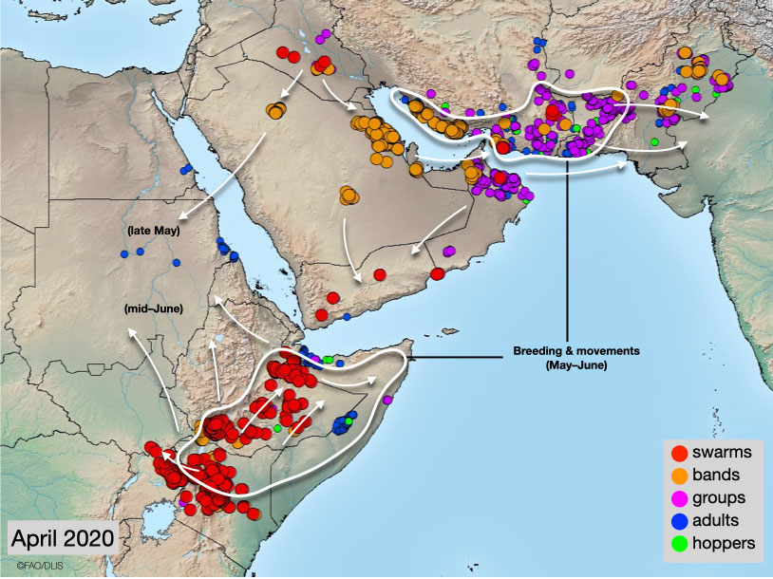
Carte 1 : Situation Criquet pèlerin en avril 2020
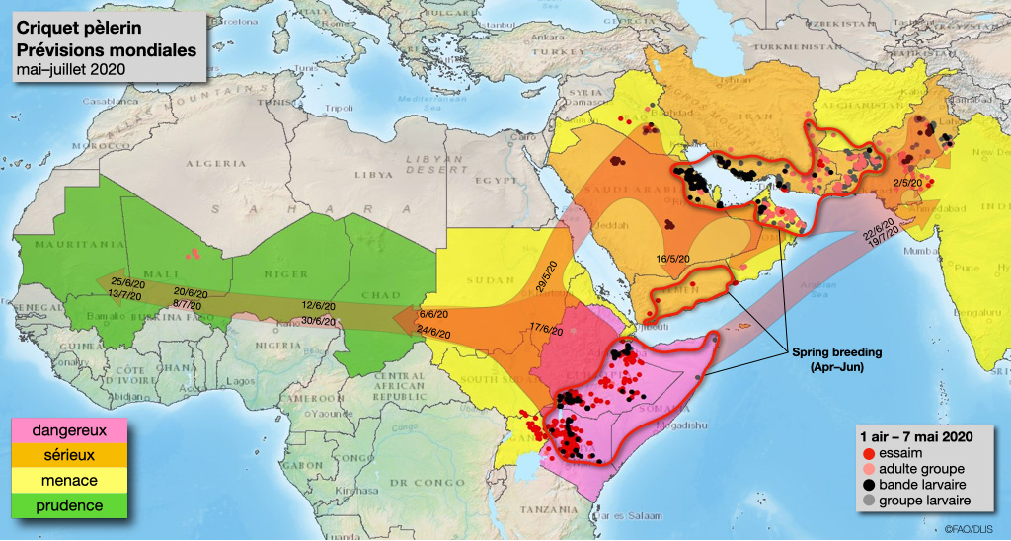
Carte 2 : situation Criquet pèlerin du 1er au 7 mai et Prévision de mai à juillet 2020

